 | IGNACIUK taśmy transporterowe  ul.Ikara 246  42-200 Częstochowa, POLSKA  tel: +48 0-34 343 80 90  kom: +48 501 13 47 47  e-mail: ignaciuk@ignaciuk.pl

ZAMÓWIENIE / ZAPYTANIE OFERTOWE

Nazwa firmy................................................................................

Adres............................................................................................

Tel: ...........................................Fax: ..........................................

E-mail..........................................................................................
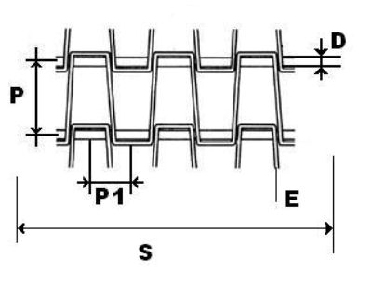
Wymiary:

S.........................................mm

P.........................................mm

P1.......................................mm

D.........................................mm

E..........................................mm

Długość taśmy:..................mb

Gatunek stali:..........................

